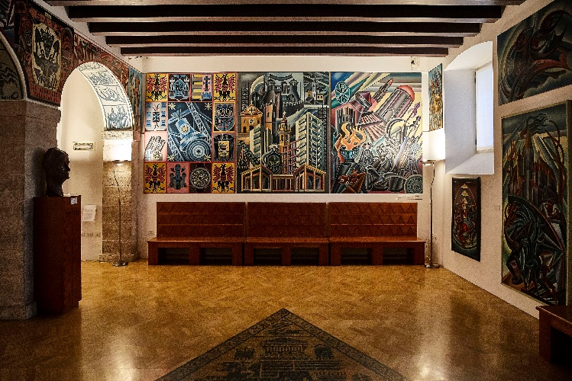Ein Frühlingswochenende in Trento und Rovereto

Trento Domplatz (Piazza Duomo) © Christian Kerber

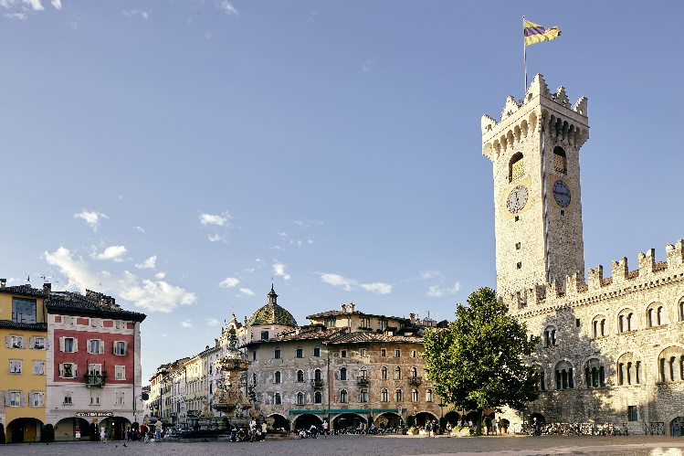

Rovereto - Casa Depero im Mart © R.Bragotto

Trento, 05. Mai 2021. Raus aus dem Zug und rein ins Abenteuer: Die Entdeckungstour beginnt gleich nach Ankunft mit dem Zug in Trento oder eine Haltestelle weiter in Rovereto. Die beiden Städte überzeugen mit ihrer lebhaften Atmosphäre sowie ihrem historischen Flair und eignen sich dank zehnminütiger Entfernung voneinander für einen Besuch über ein verlängertes Wochenende.

**Trento und Rovereto** sind ideale Ziele für ein Frühlingswochenende mit ihren kleinen Boutiquen und Lädchen, einem großen Angebot an Kunst und Kultur sowie Ausflüge in die umliegende Natur. Vor allem aber kann die An- und Abreise ins Trentino mit dem Zug nachhaltig gestaltet werden.

Erlebnisse in Trento

Vom Bahnhof aus erreichen Besucher in wenigen Minuten den Piazza del Duomo, wo die **Basilika S. Maria Maggiore** und ihre Turmhäuser aus der Renaissance den Platz schmückt. Die mit Fresken verzierten Häuser aus der Renaissance und eine Reihe von Palazzi mit zarten Farben über den charakteristischen Arkaden, der Prätorianerpalast, in dem sich heute das **Museo Diocesano** **Tridentino** (Tridentinische Diözesanmuseum) befindet, begrüßen Besucher als erstes.

Bei einem Spaziergang durch die Altstadt gibt es einiges zu entdecken: der Neptun-Brunnen im Zentrum der Stadt oder die Kathedrale San Vigilo im romanisch-lombardischen Stil, die dem Schutzheiligen der Stadt geweiht ist. Neben dem Piazza del Duomo ist das Schloss Buonconsiglio ein weiteres Wahrzeichen der Stadt: Das Schloss war ehemals die Residenz der Bischöfe des Trentino, die zwischen dem 13. und dem Ende des 18. Jahrhunderts direkt von den Kaisern des Heiligen Römischen Reiches ernannt wurden. Den Mittelpunkt des Stadtlebens stellt der „giro al sas“ dar mit seinen lebhaften Straßen, kleinen Geschäften und Lokalen jeder Art, genau das Richtige für ein Brunch oder einen Aperitivo am Piazza Cesare Battisti. Direkt unterhalb des Platzes befindet sich das römische „Tridentum“ mit seiner zweitausend Jahre alter Geschichte auf 1700 Quadratmeter. Von der Piazza Duomo aus in westlicher Richtung erreichen Besucher in wenigen Minuten das von Renzo Piano entworfene Viertel Le Albere, in dem sich das Muse, das Wissenschaftsmuseum, befindet. Und um die Stadt und ihre Umgebung als Ganzes zu bewundern, darf die Fahrt vom Lungadige mit der Seilbahn nach Sardagna zu einem Aussichtspunkt über der Stadt nicht fehlen. Die Geheimnisse einer Stadt aufzuspüren kann den Appetit wecken. Warum also nicht in einer der sieben typischen Tavernen von Trento einkehren und den authentischen Geschmack der lokalen Küche probieren. Das Restaurant "Lo Scrigno del Duomo" bietet zum Beispiel neben der raffinierten traditionellen Küche, die vom Chefkoch meisterhaft neu interpretiert wird, auch einen romantischen Blick auf die Piazza del Duomo und den Dom. Ein "lokaler" Tipp: Probieren Sie ein Glas des begehrten Schnapses in der Mal'Ombra: nicht nur eine Taverne, sondern ein Erlebnis!

Anreise in Rovereto

Der Corso Antonio Rosmini, das Tor zum Stadtzentrum, liegt direkt vor dem Bahnhof von Rovereto. Folgen Sie dieser Straße bis zur Piazza Rosmini mit ihrem großen Kreisbrunnen. Wenn Sie nach links gehen, öffnet sich vor Ihnen der Corso Bettini, dessen Anblick sich heute nicht wesentlich von dem unterscheidet, den der junge Wolfgang Amadeus Mozart oder Johann Wolfgang Goethe und viele andere Reisende, die über die „Via Imperiale“ anreisten, bewunderten. Unter den Palazzi aus dem 18. Jahrhundert sticht das historische **Teatro Zandonai**, das älteste im Trentino, hervor.

Das MART, Museum für moderne und zeitgenössische Kunst von Rovereto und Trento, ist nicht nur wegen seiner großen Stahl- und Glaskuppel bekannt. Das Museum ist zu jeder Zeit ein Besuch wert und überzeugt mit einzigartigen Ausstellungen international bekannter Künstler. Von der Piazza Rosmini aus geht es rechts weiter zum venezianischen Zentrum. Die Kaffeerösterei Torrefazione Bontadi, eine der ältesten Italiens, die 1790 mit ihrem kleinen Kaffeemuseum eröffnet wurde, liegt direkt an der Piazza delle Oche. Von der Via Rialto aus führt ein Umweg zum **Palazzo Todeschi - Micheli**, wo der sehr junge W. A. Mozart am Weihnachtstag 1769 sein erstes italienisches Konzert gab. Sein erstes öffentliches Konzert fand hingegen am nächsten Tag in der nahegelegenen Barockkirche **San Marco** statt. An der Via della Terra befindet sich das **Casa d'Arte Futurista Depero**, das einzige Kunstmuseum der Welt, das von einem futuristischen Künstler gegründet wurde. Mehrere Straßen führen zum **Schloss** hinauf. Heute beherbergt es das Italienische historische Kriegsmuseum. Am Ende der Via della Terra überqueren Sie gleich hinter dem Rathaus die über den Bach Leno führende **Brücke Forbato**, wo Sie auf der linken Seite das Schauspiel kleiner smaragdgrüner Wasserfälle und rechts die Architektur des **Casa dei Turchi** (Türkenhaus) bewundern können. Zeit für eine Pause! Um gut zu essen, ohne zu viel auszugeben, gibt es viele gute Restaurants im Zentrum von Rovereto. Besucher können ein Risotto mit Marzemino-Wein oder Stragolapreti in einer der typischen "Osteria" genießen oder auf der Piazza Cesare Battisti mit einem schönen Blick auf den Neptunbrunnen sitzen.

Für eine umfassende Entdeckungstour des kulturellen Angebots von **Trento** und **Rovereto** steht Besuchern der **Museumspass** zur Verfügung. Die Karte kann zum Preis von 22 Euro in allen Museen, bei den Fremdenverkehrsämtern der beiden Städte oder online unter [www.museumpass.it](http://www.museumpass.it) erworben werden. Neben dem vorrangigen Zugang zu Museen, Schlössern und archäologischen Stätten können 48 Stunden lang **Stadt- und Überlandbusse sowie Regionalzüge der Bahnlinien innerhalb der Provinz** kostenlos genutzt werden. Weitere Informationen erhalten Sie [**hier**](https://www.visittrentino.info/it/trentino/destinazioni/rovereto_md_266)

Passendes Bildmaterial steht Ihnen unter <https://bit.ly/3uue6fW> zur Verfügung (bitte Copyright wie im Dateinamen angeben).

**Über Trentino:**

Das Trentino gliedert sich in vierzehn touristische Gebiete und erstreckt sich von den Dolomiten, die seit 2009 als UNESCO-Weltnaturerbe zählen, bis hin zum Nordzipfel des Gardasees. Neben den historischen Städten Trento und Rovereto besticht Trentino vor allem mit seiner vielseitigen Natur – rund 30 Prozent der Gesamtfläche bestehen aus Naturschutzgebieten. Mediterrane Temperaturen am Wasser und alpines Klima in den Bergen: Die abwechslungsreichen Wetterbedingungen machen Trentino zu einem idealen Reiseziel für Natur-, Kultur- sowie Sportliebhaber. Weitere Informationen unter [www.visittrentino.info/](http://www.visittrentino.info/).